Java Lecture 6

**Java - Introduction to Programming**

**Lecture 6**

**Patterns - Part 2**

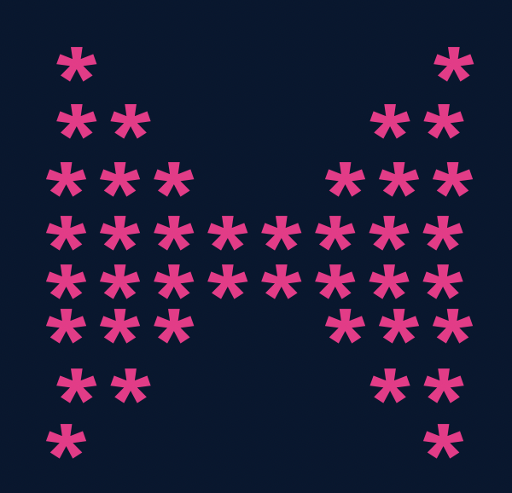

import java.util.*;

public class Solutions {

   public static void main(String args[]) {

       int n = 4;

       //upper part

       for(int i=1; i<=n; i++) {

           for(int j=1; j<=i; j++) {

               System.out.print("*");

           }

           int spaces = 2 * (n-i);

           for(int j=1; j<=spaces; j++) {

               System.out.print(" ");

           }

           for(int j=1; j<=i; j++) {

               System.out.print("*");

           }

           System.out.println();

       }

       //lower part

       for(int i=n; i>=1; i--) {

           for(int j=1; j<=i; j++) {

               System.out.print("*");

           }

           int spaces = 2 * (n-i);

           for(int j=1; j<=spaces; j++) {

               System.out.print(" ");

           }

           for(int j=1; j<=i; j++) {

               System.out.print("*");

           }

           System.out.println();

       }

   }

}

1. 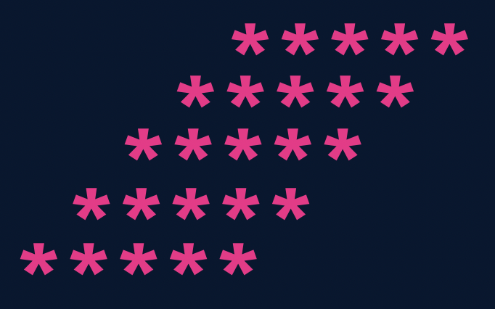

import java.util.*;

public class Solutions {

   public static void main(String args[]) {

       int n = 5;

       for(int i=1; i<=n; i++) {

           //spaces

           for(int j=1; j<=n-i; j++) {

               System.out.print(" ");

           }

           //stars

           for(int j=1; j<=n; j++) {

               System.out.print("*");

           }

           System.out.println();

       }

   }

}

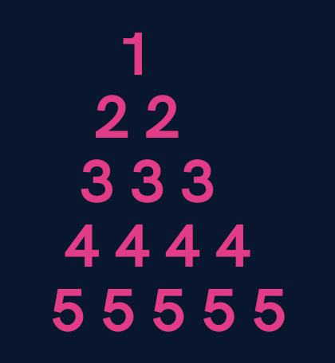

import java.util.*;

public class Solutions {

   public static void main(String args[]) {

       int n = 5;

       for(int i=1; i<=n; i++) {

           //spaces

           for(int j=1; j<=n-i; j++) {

               System.out.print(" ");

           }

           //numbers

           for(int j=1; j<=i; j++) {

               System.out.print(i+" ");

           }

           System.out.println();

       }

   }

}

1. 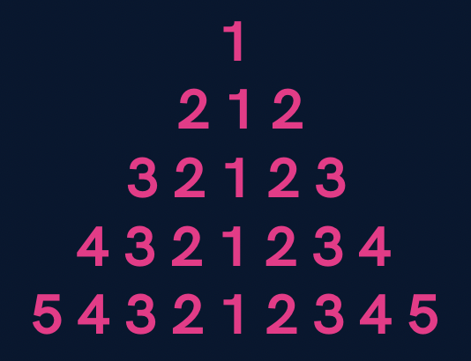

import java.util.*;

public class Solutions {

   public static void main(String args[]) {

       int n = 5;

       for(int i=1; i<=n; i++) {

           //spaces

           for(int j=1; j<=n-i; j++) {

               System.out.print(" ");

           }

           //first part

           for(int j=i; j>=1; j--) {

               System.out.print(j);

           }

           //second part

           for(int j=2; j<=i; j++) {

               System.out.print(j);

           }

           System.out.println();

       }

   }

}

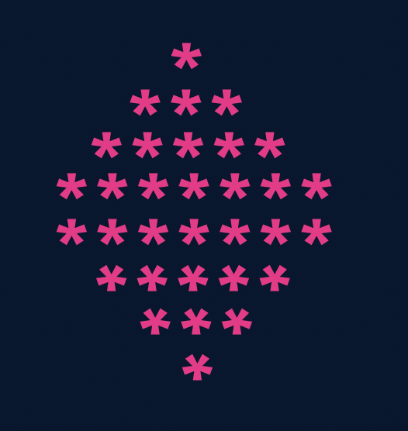

import java.util.*;

public class Solutions {

   public static void main(String args[]) {

       int n = 5;

       //upper part

       for(int i=1; i<=n; i++) {

           //spaces

           for(int j=1; j<=n-i; j++) {

               System.out.print(" ");

           }

           for(int j=1; j<=2*i-1; j++) {

               System.out.print("*");

           }

           System.out.println();

       }

       //lower part

       for(int i=n; i>=1; i--) {

           //spaces

           for(int j=1; j<=n-i; j++) {

               System.out.print(" ");

           }

           for(int j=1; j<=2*i-1; j++) {

               System.out.print("*");

           }

           System.out.println();

       }

   }

}

**Homework Problems**

1. **Print a hollow Butterfly.**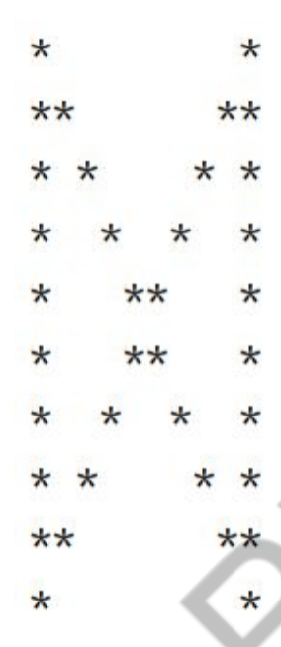

1. **Print a hollow Rhombus.**

    *****

   *      *

  *     *

 *     *

*****

1. **Print Pascal’s Triangle.**

    1

   1 1

  1 2 1

 1 3 3 1

1 4 6 4 1

1. **Print half Pyramid.**

    1

   1 2

  1 2 3

 1 2 3 4

1 2 3 4 5

1. **Print Inverted Half Pyramid.**

11111

222

33

4

**Apna College**